Занятие по финансовой грамотности для воспитанников старшего дошкольного возраста «Копейка рубль бережёт!»

Цель: формирование у детей старшего дошкольного возраста первичных экономических представлений.
Задачи.
Образовательные:
- содействовать финансовому просвещению и воспитанию детей дошкольного возраста, создать необходимую мотивацию для повышения их финансовой грамотности;
- применять первичные экономические знания на практике;
- продолжать учить детей решать проблемные ситуации, аргументируя свои ответы;
- расширять и активизировать словарный запас дошкольников;
- формировать навыки сотрудничества, умения договариваться друг с другом.
Развивающие:
- развивать познавательный интерес к основам финансовой грамотности;
- развивать память, внимание, мышление, воображение;
Воспитывающие:
- воспитывать социально-нравственные качества личности:
правильному отношению к деньгам и разумному их использованию, бережливость, честность, взаимовыручка;
- воспитывать финансовую культуру;
- воспитывать всестороннему развитию личности.
- Приветствие. Сюрпризный момент.
Друзья, посмотрите, как много гостей сегодня к нам пришло. Давайте с ними поздороваемся. Ну, а чтобы у нас сегодня все получилось, возьмёмся за руки и вспомним наши волшебные слова.
«Мы ребята просто класс,
Всё получится у нас!»
Посмотрите, что у меня есть. Верно, это копилка. Для чего люди придумали копилки? (Ответы детей)
Правда она необычная? На что она похожа? А хотите в неё заглянуть?
(Открывают копилку и достают «рубль»)
Посмотрите, а рубль-то не простой! Что там в нём? Как вы думаете, а сколько копеек в рубле?
(Если дети не отвечают на этот вопрос, то воспитатель говорит, что они узнают об этом из её рассказа)
Правильно, друзья, одна копейка – это маленькая часть рубля, в котором их целых сто!
- Рассказ воспитателя историю появления рубля и копейки.
А давайте вспомним, а как появились деньги.
(Просмотр видео отрывка об истории появления денег)
В нашей стране история денег началась ещё с древних времен. Тогда в России в качестве денег использовались различные товары, такие как шкуры животных, оленьи рога и обереги.
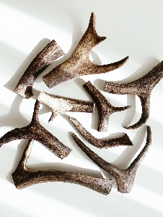
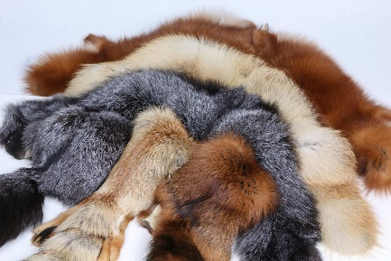

Со временем появились одинаковые деньги. Первой русской монетой стала копейка, которая была введена больше тысячи лет назад при князе Владимире Святославиче.
Долгое время копейка была вполне хорошей суммой, чтобы не остаться голодным в этот день. За копейку можно было купить курицу или два килограмма ржаной муки.
Или маленькую пачку масла, или половинку от красной рыбы сёмги. И если на дворе зима, то приодеться на копейку было бы невозможно. Простая рубаха из холстины стоила 10 копеек, а за овчинную шубу пришлось бы отдать от 30 до 40 копеек. Поэтому бедные люди трудились и старались всё изготовить своими руками. Это получалось намного дешевле.

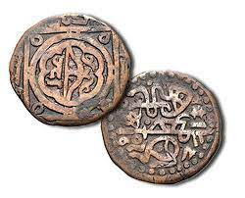
Потом долгое время на Руси своих денег не было. В ходу были монеты Монгольского Ханства. Наиболее распространенной единицей расчета стала «деньга», от которой пошло название «деньги».

В качестве русских денег использовались слитки серебра, называемые по-старому гривнами.
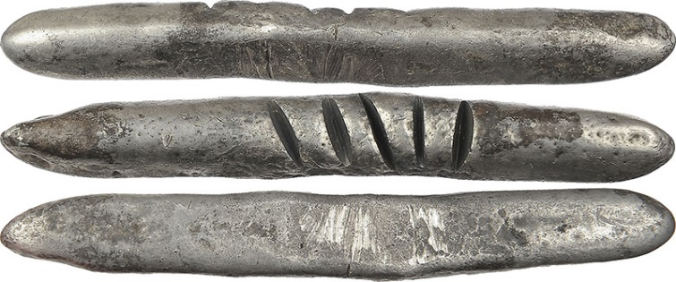
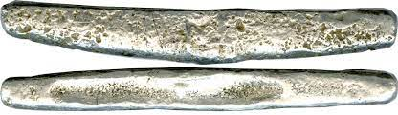

Для удобства использования они раскатывались в длинную заготовку и рубились на части. Вот так!
(Показ воспитателя)
Именно так и появилась составная часть гривны – рубль, то есть рубленая часть. На одну гривну приходилось 10 рублей. А один рубль равнялся 10 гривенникам, каждый из которых делился еще на 10 копеек.

Узнаёте, кто это? Верно. В 1704 году Петр I ввел в обращение серебряные рубли, которые стали основной денежкой Российской империи. Это была очень дорогая монета. Поэтому Рубль разделили на 100 копеек, которые можно было использовать для покупки товаров и услуг.
Копейки – это деньги, которые нужны для мелкой торговли. В старину использовались также в качестве наград (носились нашитыми на шапках или
на рукавах).
Кто помнит, как появилось слово «копейка»?
(Ответы детей)
Правильно, оно произошло от слова «копье», потому что на копеечке изображали всадника с копьём, которым он побеждал врага.
- Дидактическая игра «Для чего людям деньги?».
Ребята, кто может сказать, зачем вообще нам нужны деньги? Давайте не просто ответим, а немного поиграем. Будем передавать наш «рублик» по кругу друг другу и называть свой ответ.
Игра с монеткой «Для чего нам нужны деньги?»
(для покупки продуктов питания, для оплаты бытовых услуг, для покупки одежды, для отдыха, для оплаты развлечений, для покупки лекарств, для оплаты проезда на транспорте, для оказания помощи нуждающимся, для покупки подарков и т.д.)
Оказывается, вы всё знаете! Молодцы!
С деньгами разобрались. А теперь попробуем разобраться, для чего людям нужны копилки? Зачем им копить деньги? Для чего, например, вы копите денежки? (Ответы детей)
Действительно, кто-то копит денежки на осуществление своей мечты, кто-то, для того чтобы были денежки на важный случай, кто-то для того, чтобы сделать подарок своему близкому человеку. Всё верно. Причин сберегать деньги очень много. Точно также как и способов их сберегать!
Поиграем?
- Физминутка «Будем денежки считать»
Один, два, три, четыре, пять (шагая на месте, выставляем поочерёдно пальцы рук, показывая названое число пальцами)
Будем денежки считать! (сжимаем – разжимаем пальцы рук)
Один и два – оплатим дом, (пальцы в кулаке, отгибаем мизинец и безымянный)
Дом, в котором мы живём! (показываем «крышу»)
Третья монетка – одежду купить, (отгибаем средний палец)
А на четвёртую купим поесть и попить. (отгибаем указательный палец)
Ну, а пятую, пока, (шевелим большим пальцем)
Спрячем на донышке кошелька! (прячем большой палец в кулак)
- Пословицы и поговорки о бережливости, экономии.
Молодцы, ребята! Беречь денежки действительно надо уметь! Когда-то давно мой дедушка сказал мне, что «если не тратить зря деньги, а продумывать свои траты, можно всегда жить в достатке. Это и есть умение обдуманно и правильно обращаться с деньгами, с вещами, окружающими предметами. Богатый человек – это не тот, кто больше зарабатывает, а тот, кто больше сохраняет».
Интересно, а знаете ли вы пословицы или поговорки об экономии, о бережливости?
Тот без нужды живёт, кто деньги бережёт.
Был бы ум, будет и рубль; не будет ума, не будет и рубля.
Бережливость лучше богатства.
Не деньги богатство — бережливость да разум.
Из копеек рубли вырастают.
Копейка рубль бережет, а рубль голову стережет.
Без копейки рубля нет.
Кто не бережет копейки, сам рубля не стоит.
Деньги под ногами не валяются.
Хорошо тому живётся, у кого денежка ведётся.
Много пословиц знаете, хорошо.
- Правила обращения с деньгами, правила экономии.
А чтобы вы не забывали правила обращения с деньгами, предлагаю послушать такую историю.
Просматривают по сюжетным картинкам.
Может сказка, может, нет.
Рассказал об этом дед,
Который очень старым был,
Но с детворой всегда дружил.
«Копейка рубль бережет», -
Всегда ребятам повторял
И карамелькой угощал.
А девочка Катя конфет не любила
И деду Игнату она заявила:
«Что за присказка такая: «Копейка рубль бережет».
Кто ж на рубль сейчас проживет?!»
Улыбнулся дед Игнат,
Он любил нас, как внучат.
«Расскажу я вам детишки
Историю о глупом парнишке,
Который копеечкой не дорожил,
Считал себя щедрым, а сам глупым был.
Копеечки разбрасывал, на землю их кидал,
Не понимая, что копейка – стартовый капитал.
Обиделась однажды копейка на него,
Ушла от парнишки она далеко.
Мальчишка потери той не замечал,
Жил – не тужил, конфеты жевал.
Решил он купить себе новых конфет,
Смотрит, а денег недостаточно, копейки нигде нет.
Без копейки нет рубля, а без рубля нет десятки!
Такие вот раскладки.
Понял это наш глупыш
Ведь ничего здесь не возразишь.
Копеечка рубль бережет
С этим девизом теперь и живет».
А какие правила бережливости вы знаете?
Хотите, я вам подскажу?
В первую очередь рассчитывай деньги на важные потребности: жильё, продукты, здоровье, обучение, проезд и др.
В магазине покупай только самое необходимое, составляя заранее список покупок.
Для покупок следует брать с собой столько денег, сколько вам понадобиться по вашему плану.
Помни, что невозможно иметь все, что хочешь.
Учись бережно относиться к деньгам: экономно расходуй электроэнергию, не лей зря воду, по возможности ремонтируй вещи.
Пользуйся льготами, которые тебе предоставляет государство.
Деньги можно копить или откладывать на какую-то дорогую, но очень важную вещь или услугу, или на поездку… Накопление должно быть привычкой.
Каждое правило сопровождается отдельной картинкой или коллаж.
- Дидактическая игра «Верно – неверно».
Знать правила – это мало. Надо стараться их соблюдать.
Мы живём привычной жизнью:
Ходим в школу, в детский сад,
На работу и в аптеку,
В магазин, в кино, в театр.
Есть у нас одежда, обувь
И на каждый день еда,
Телевизоры, машины –
Так привыкли жить всегда!
Чтоб всё это получить,
Каждый день на работу надо ходить!
Там за работу нам платят зарплату.
И эту зарплату рассчитывать надо!
На квартплату, на игрушки,
На одежду, на ватрушки.
И про отдых не забыть!
Надо экономным быть!
Предлагаю сегодня поиграть и поучиться экономному обращению с деньгами и ресурсами. Наша игра будет называться «Сбереги рублик!»
Вы – одна большая команда. Сейчас вы получаете из нашего рублика 5 копеечек! Вам предстоит справиться с моими заданиями и все эти деньги сберечь! Если при выполнении задания вы справились – копеечка остаётся у вас, а если нет – тогда отдаёте копеечку мне. Согласны? А после выполнения всех заданий посмотрим, сколько копеечек вам удастся сохранить.
Правила игры.
Я буду описывать вам ситуацию, ваша задача – поднять сигнальную карточку нужного цвета. Если согласны, нужно поднять карточку зелёного цвета, если нет – красного.
Игра «Верно-неверно».
На столах у детей лежат сигнальные карточки красного и зелёного цвета. Прослушав ситуацию, участники поднимают сигнальную карточку нужного цвета: если ситуация соответствует правилам бережного использования ресурсов – карточку зелёного цвета, если нет – красного цвета.
- Уходя из дома, не забываете выключать свет?
- Чаще обедайте в ресторанах и кафе?
- Всегда в магазине просите новую игрушку или какую-нибудь красивую вещицу?
- Когда чистите зубы, то не выключаете воду?
- В магазине всегда лучше брать большую тележку, чем маленькую корзинку?
- Коля в своём доме
Свет везде включает.
То, что светит солнце,
Он не замечает.
Скорее дайте мне ответ:
Это верно или нет?
- Просите у родителей новую игрушку, как только вам захочется?
- Сходил в магазин, оставь себе сдачу?
- Бережно относись к своим вещам?
- Выбирать в первую очередь нужно товар в красивой упаковке?
- Чаще пользуйтесь услугами такси?
- Старайся больше ходить пешком?
- Чаще разговаривай по сотовому телефону с друзьями?
- Если на твоей одежде появилась маленькая дырочка, то эту вещь надо сразу менять на новую?
- Вы можете изрисовать или порвать книжку?
Молодцы ребята, справились с первым заданием и получаете за это еще одну копеечку.
- Игровая ситуация «Как сберечь электроэнергию?»
Следующее задание.
Что вы видите на этих картинках? Как можно назвать одним словом все эти предметы? (Электроприборы).
(Ответы детей)
От чего работают все эти приборы? Что служит питанием для электроприборов? (Электричество. Электрический ток, электроэнергия).
А откуда поступает электроэнергия в дом? (С электростанции).
Где в каждом доме живёт электричество? (В розетках).
Как ток попадает к нам в квартиры? (По проводам).
Пальчиковая гимнастика «Ток бежит по проводам»:
Дети, перехватывая правой и левой рукой узелки на веревке, передают по кругу «электросеть».
Воспитатель выполняет роль «розетки», а дети – «провода». Они берутся за руки, встают в одну линию, присаживаются на корточки. На одном конце «провода» – воспитатель («розетка»), на другом – ребёнок («электроприбор»).
Воспитатель берёт за руку крайнего ребёнка и «электричество пошло по проводу» – дети поочерёдно поднимаются, создавая волновое движение. Последний поднявшийся ребёнок приводит в движение «Электроприбор» – «моторчик» заработал!
Ток бежит по проводам,
Свет несет в квартиру нам.
Чтоб работали приборы,
Холодильник, мониторы.
Кофемолки, пылесос,
Ток энергию принес.
Скажите, а электричество поступает к нам в дома бесплатно? Что будет, если за него не платить? А как заставить электроприборы помогать нам экономить наши денежки?
При правильном обращении с электроприборами мы сможем сэкономить каждую искорку электричества.
Друзья, вы очень хорошо поработали и точно заработали для своей команды ещё одну копеечку!
- Дидактическая игра «Выбери нужное».
Продолжаем учиться бережливости и попробуем ещё сэкономить копеечку!
Сейчас вам предстоит отправиться в магазин.
Как вы думаете, чем отличаются товары друг от друга?
(Материалом, количеством и размером).
А ещё у каждого товара есть своя цена, и зависит она от качества и количества затраченного материала.
Давайте попробуем определить, какой товар купить выгоднее и почему?
Игра «Выбери нужное».
На столе лежат парные картинки, из которых детям предстоит выбрать наиболее подходящий в плане экономии товар.
Кукла в зимней одежде и кукла в простом платье.
Машинки игрушечные простая и на пульте управления.
Конфеты в коробке и россыпью.
Тетради с цветной картонной обложкой и с простой картонной обложкой.
Мячи большой и маленький.
Одинаковые мягкие игрушки, отличающиеся размером.
Шашки и билет лотереи.
Молодцы. Вы снова получаете копеечку за свою работу.
- Практическое задание «Расположи правильно»
Готовы продолжать свою работу? Не устали? Тогда продолжаем учиться экономии.
Нам очень часто приходится работать с бумагой. Верно? А в жизни вам придется иметь дело и с другими материалами, например, с тканью, пиломатериалом, обоями или другими, которые придется делить на одинаковые или разные части. Как это сделать экономно, чтобы не тратить денег на дополнительные покупки? Просто надо экономно располагать детали на листе.
Сейчас попробуем. Перед вами одинаковые листы бумаги и одинаковые детали. Вам надо будет обвести как можно больше деталей на своём листе.
Например, у меня на такой лист вошло ……. деталей.
Вы должны стремиться к этому числу!
Работать надо быстро и аккуратно, точно обводить детали. Помните, что они не должны пересекаться! Закончив работу, посчитайте, сколько деталей вы смогли уместить на листе. Посмотрим, кто окажется самым экономным!
Ребята самостоятельно выполняют задание.
После проверки, выясняется, смогут ли они получить копеечку.
- Решение экономической задачи.
И ещё одно задание для вас.
Жили-были дедушка и бабушка. Всё лето они трудились: дед заготавливал сено, а бабушка выращивала овощи на огороде и вязала тёплые носки и рукавицы. Осенью дед смог продать сено и получил за это 6 монет. А бабушка продала излишки овощей, носки и рукавицы и получила за это 4 монеты. На зиму им надо купить уголь и дрова, чтобы топить печку. Это стоит 5 монет. А надо починить крышу в старом сарае. На это уйдёт ещё 2 монеты. А на оставшиеся 3 монеты они решили купить подарки любимым внукам к празднику.
Сидят они теперь и горюют – даже колобок не на что будет испечь.
Давайте поможем бабушке и деду правильно распределить их денежки, чтоб и на хлеб, и на масло осталось.
Дети предлагают варианты решения этой экономической задачи. Совместно выбирают наиболее подходящий.
За то, что вы помогли людям в трудной ситуации, получаете еще одну копеечку.
- Подведение итогов игры.
Давайте проверим, смогли ли вы сохранить полученные деньги?
Почему? Сможем ли мы вернуть 5 копеечек нашему рублю. Почему?
Понравилось ли вам сегодня играть? Чему вы научились? Что запомнили?
Давайте снова возьмёмся за руки и вспомним наши волшебные слова.
«Мы ребята просто класс,
Получилось всё у нас!»
Попрощаемся с нашими гостями до следующей встречи.

